CHUYẾN THAM QUAN TẠI BẢO TÀNG LỊCH SỬ QUÂN SỰ VIỆT NAM VÀ KHU DU LỊCH KHOANG XANH SUỐI TIÊN

Ngày 27/11/2024, học sinh Trường THCS Sài Đồng đã có một chuyến tham quan đầy ý nghĩa tại Bảo tàng Lịch sử Quân sự Việt Nam, một trong những bảo tàng lớn và quan trọng nhất ở Hà Nội. Đây là nơi lưu giữ những hiện vật quý giá, phản ánh lịch sử hào hùng của dân tộc qua các cuộc kháng chiến chống ngoại xâm.

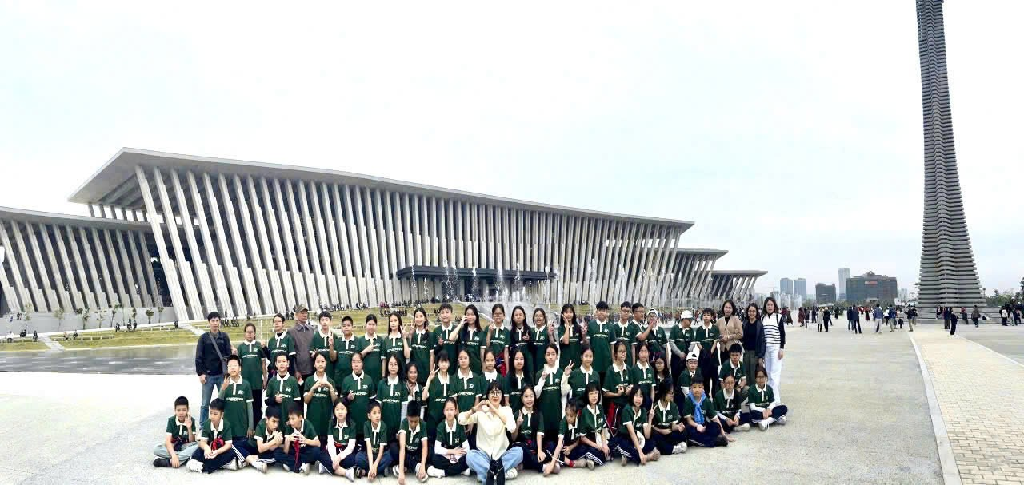
Chuyến Đi Đầy Cảm Hứng
Ngay khi bước vào bảo tàng đã thấy không khí trang nghiêm và hào hùng. Những bức tượng đài và hình ảnh sống động về các anh hùng dân tộc cho thấy cảm nhận rõ rệt sự vĩ đại của lịch sử. Nơi đây có nhiều khu vực khác nhau, từ cuộc kháng chiến chống thực dân Pháp cho đến cuộc chiến tranh chống Mỹ cứu nước.
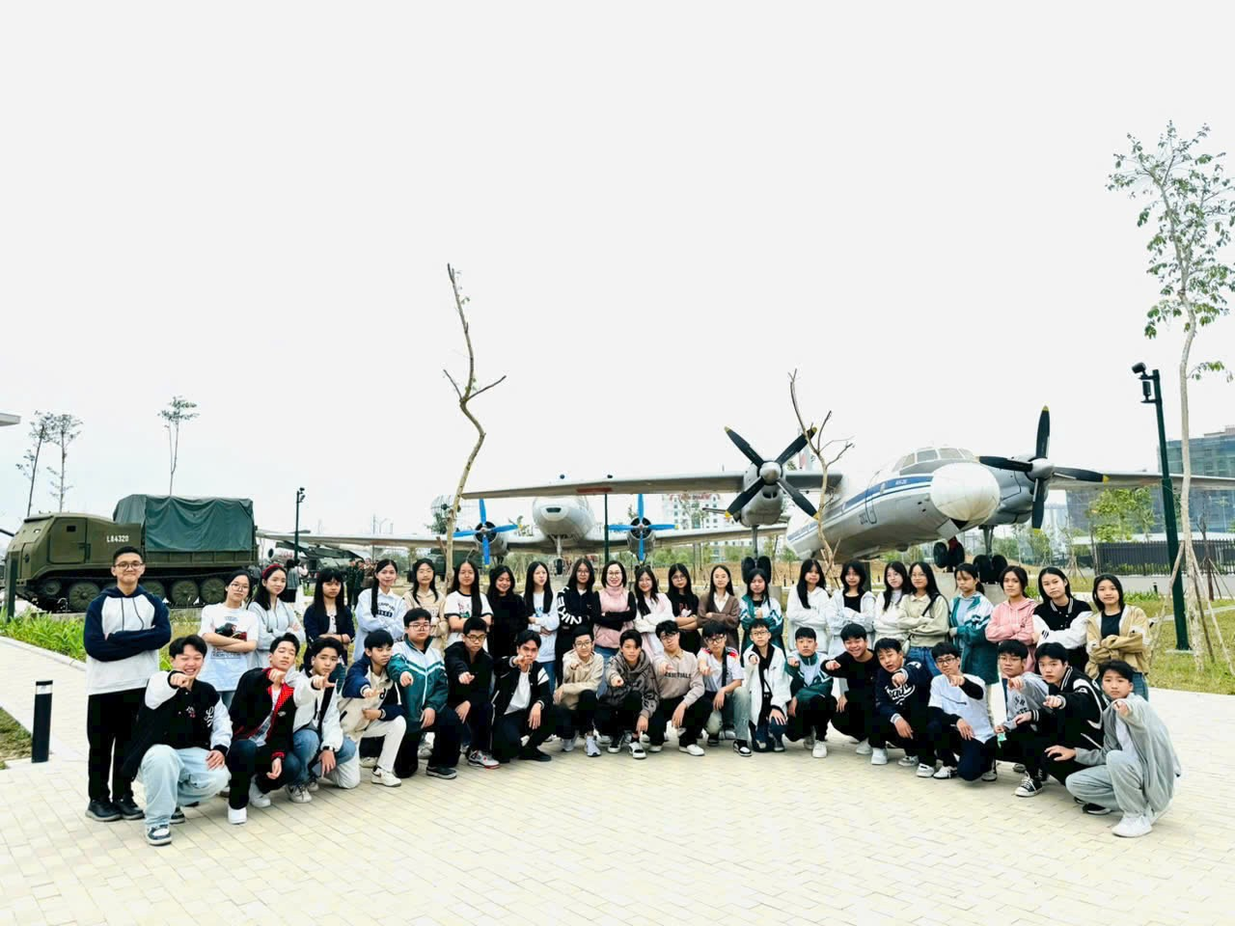
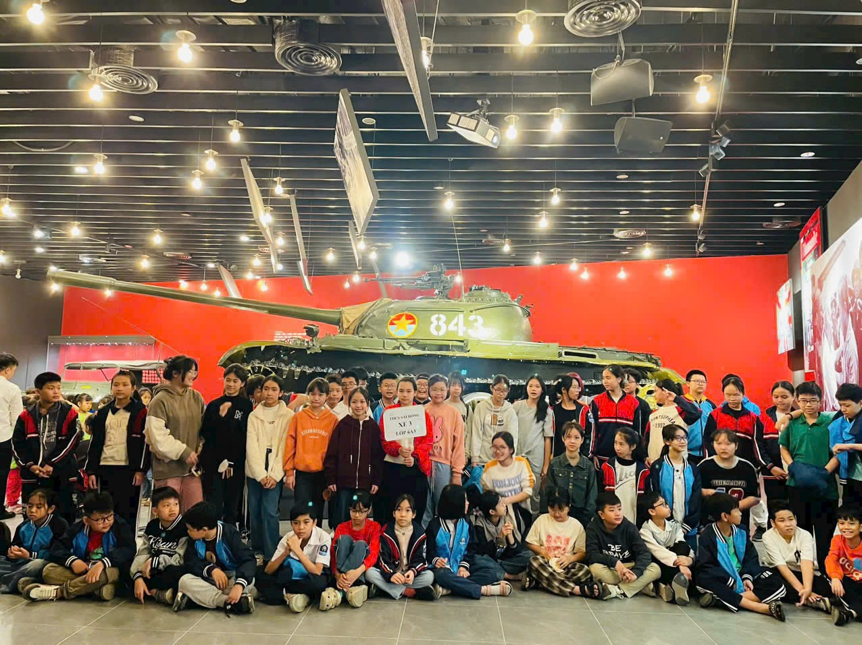
Một trong những điểm nhấn ấn tượng nhất là khu trưng bày các loại vũ khí và phương tiện chiến tranh. Những chiếc xe tăng, máy bay, súng ống đều mang trong mình những câu chuyện lịch sử đầy oai hùng. Đến với nơi đây, các con học sinh không chỉ được chiêm ngưỡng mà còn tìm hiểu về từng hiện vật, từ đó cảm nhận sâu sắc hơn về những hy sinh to lớn của các thế hệ đi trước.
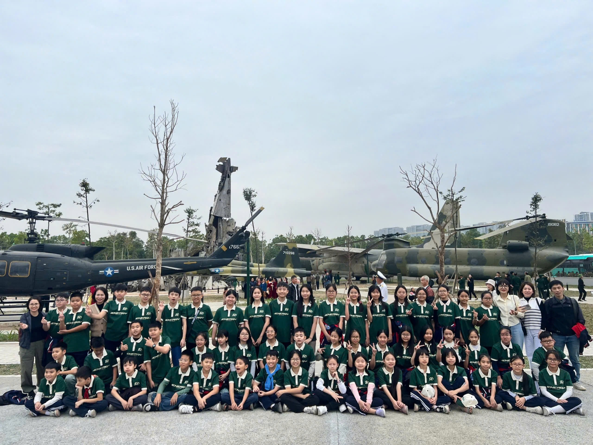
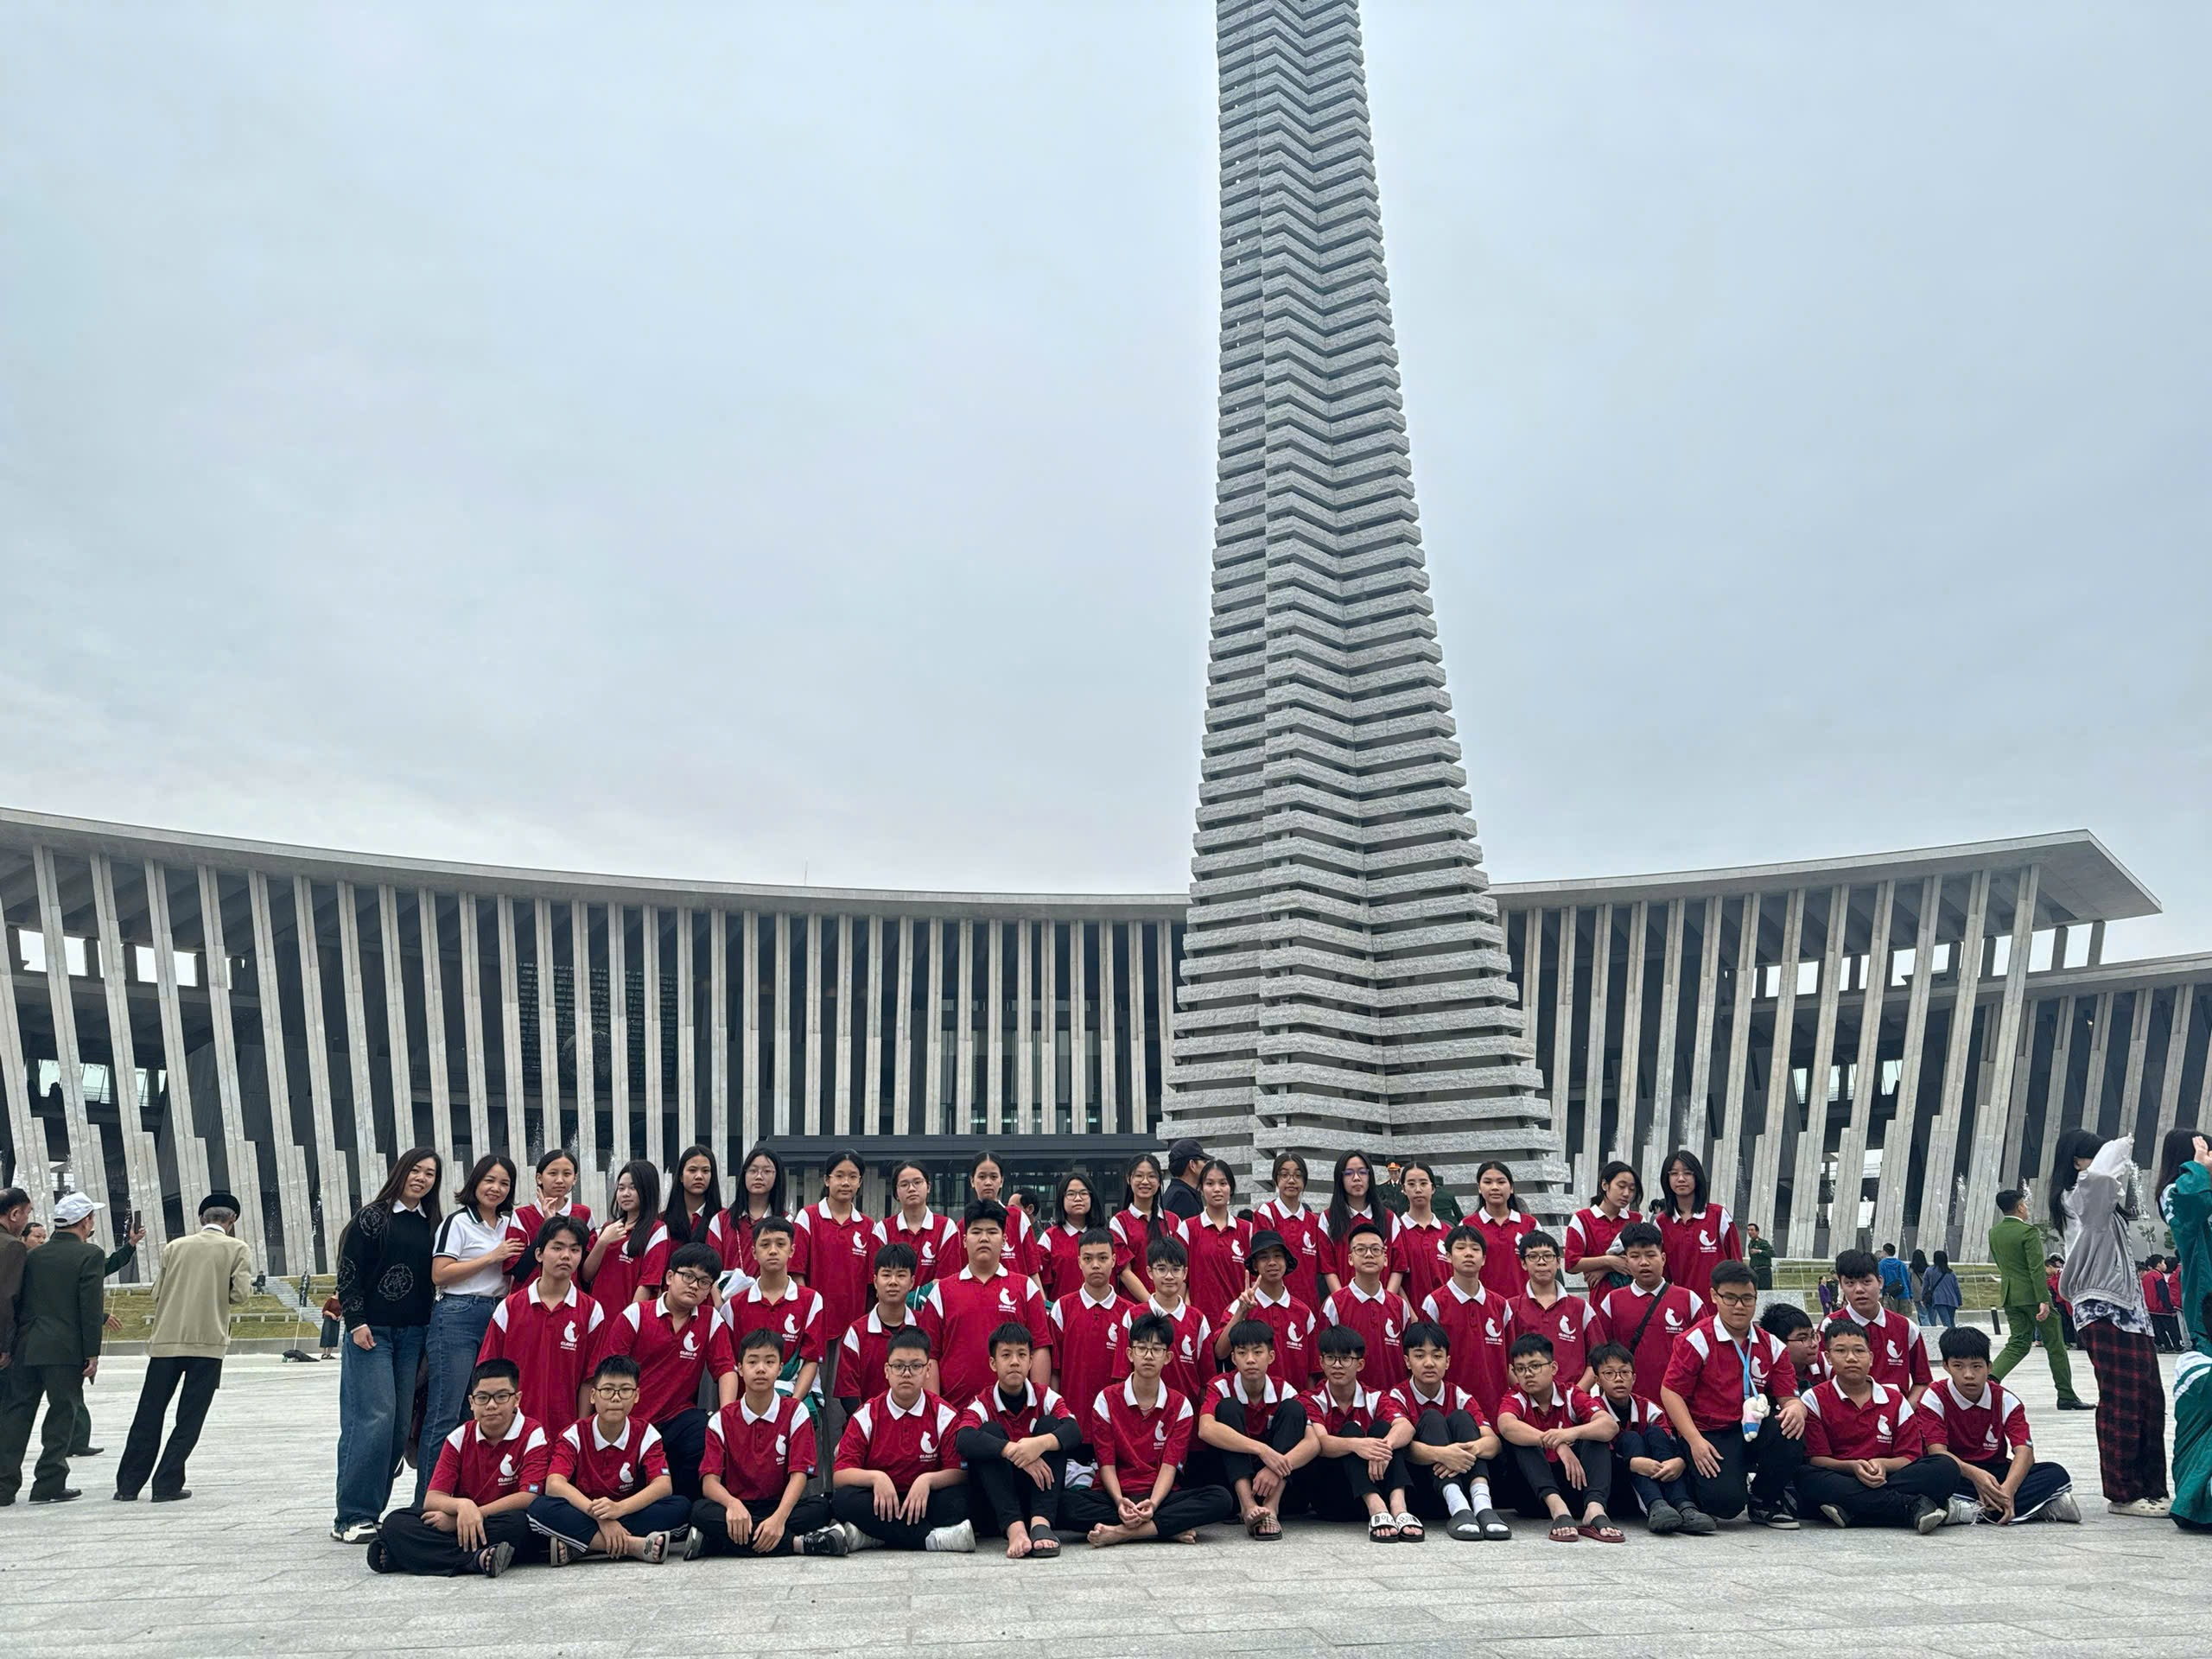
Kết Nối Với Lịch Sử
Chuyến tham quan đã giúp mỗi người hiểu rõ hơn về lịch sử dân tộc, về lòng yêu nước và tinh thần kiên cường của quân đội nhân dân Việt Nam. Sau chuyến đi, ai cũng cảm thấy tự hào và biết ơn đối với những thế hệ đi trước đã hy sinh vì độc lập tự do của đất nước.
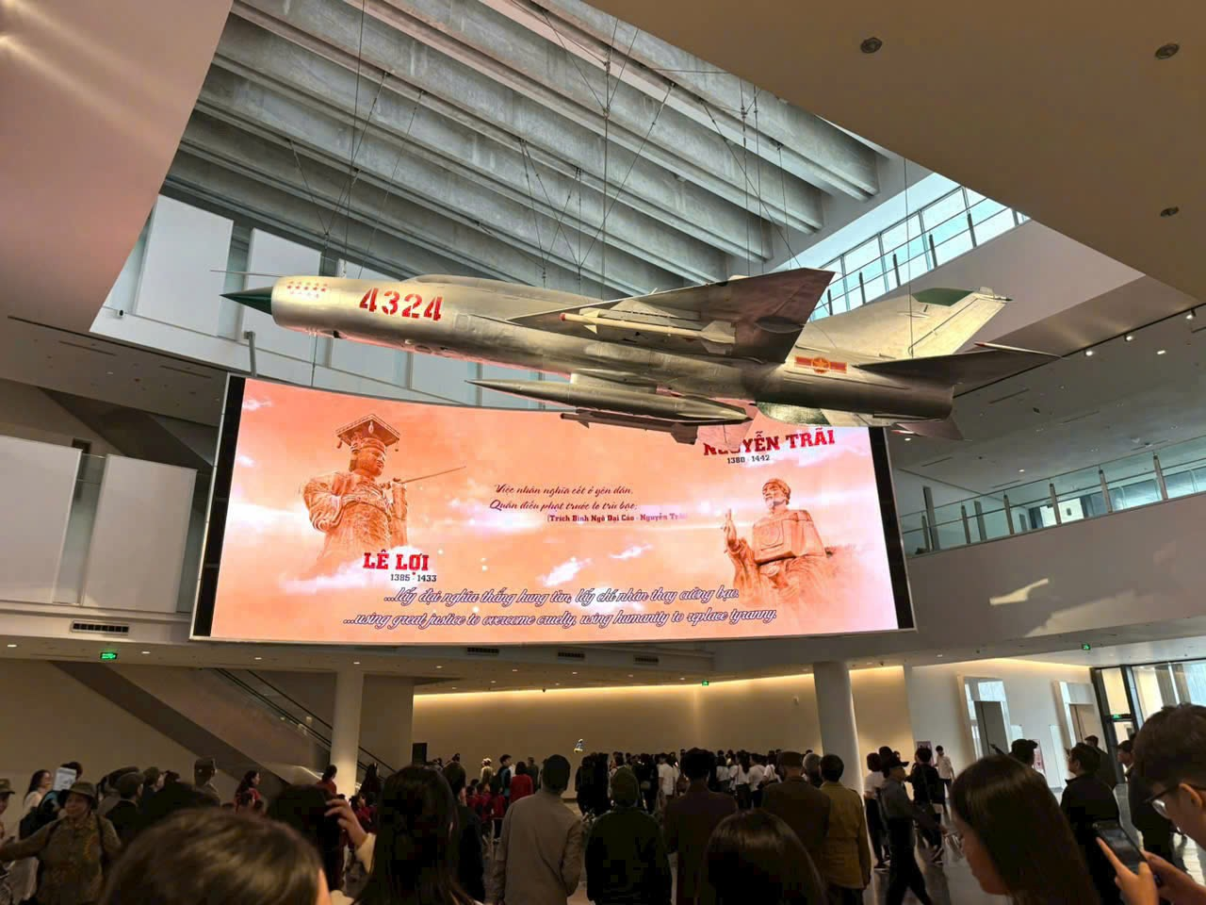
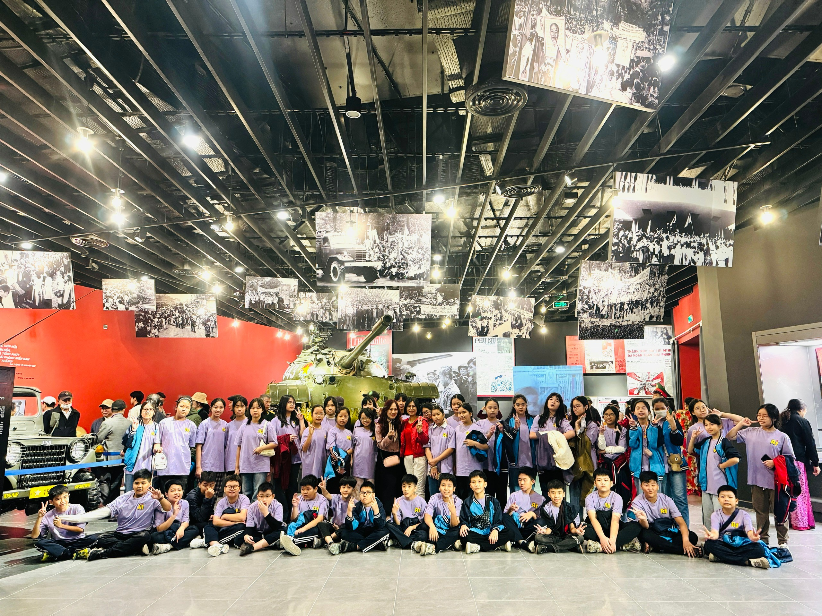
Tiếp nối chuyến tham quan là khu du lịch Khoang Xanh Suối Tiên
Khoang Xanh Suối Tiên - một trong những điểm đến hấp dẫn nhất ở ngoại thành Hà Nội. Nơi đây không chỉ nổi tiếng với cảnh sắc thiên nhiên hùng vĩ mà còn là nơi lý tưởng để thư giãn và trải nghiệm các hoạt động giải trí thú vị.
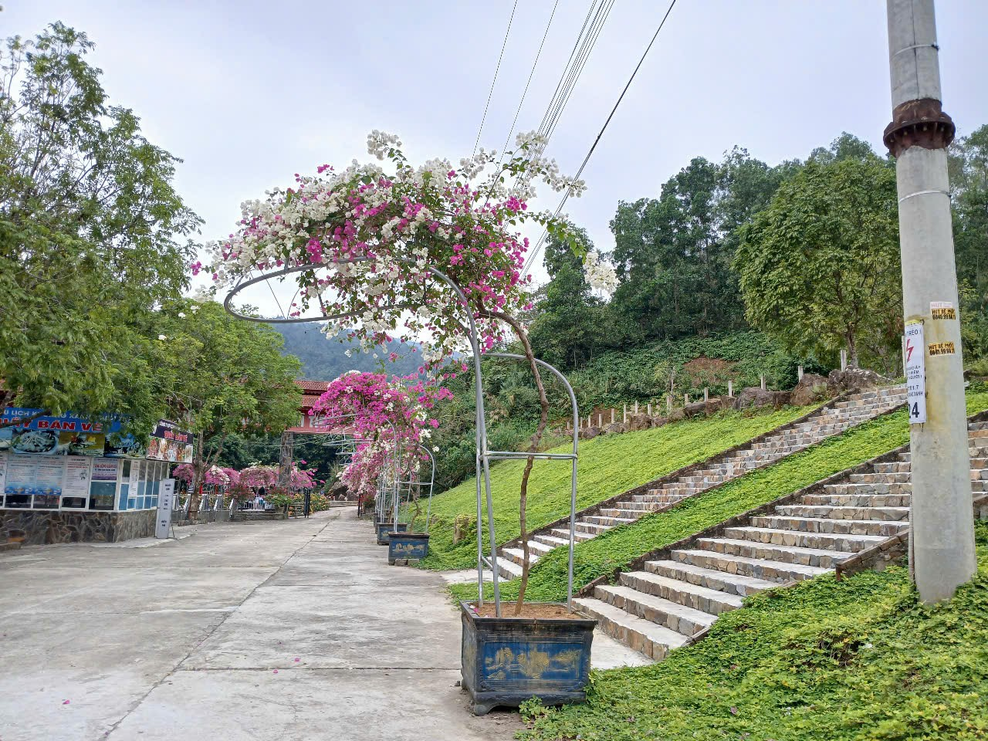
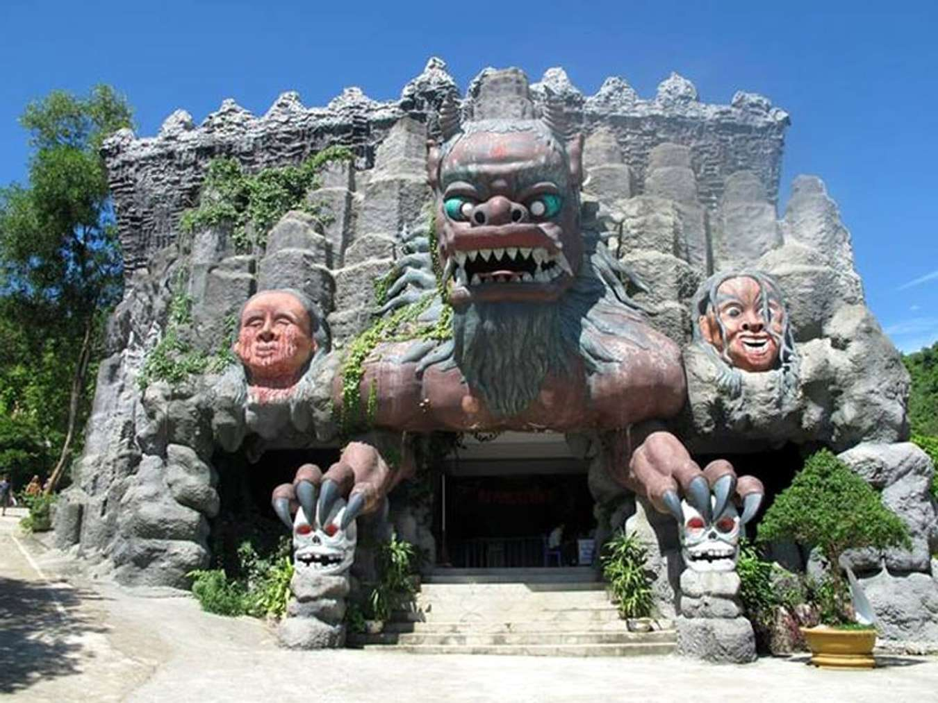
Thiên Nhiên Tươi Đẹp
Khoang Xanh Suối Tiên nằm giữa núi rừng xanh tươi, với không khí trong lành và mát mẻ. Ngay khi đặt chân đến nơi đây, tất cả đã bị cuốn hút bởi vẻ đẹp của những dòng suối trong vắt, những thác nước đổ xuống từ trên cao và những khu rừng nguyên sinh bạt ngàn. Mỗi bước đi đều mang lại cảm giác thư thái, gần gũi với thiên nhiên.
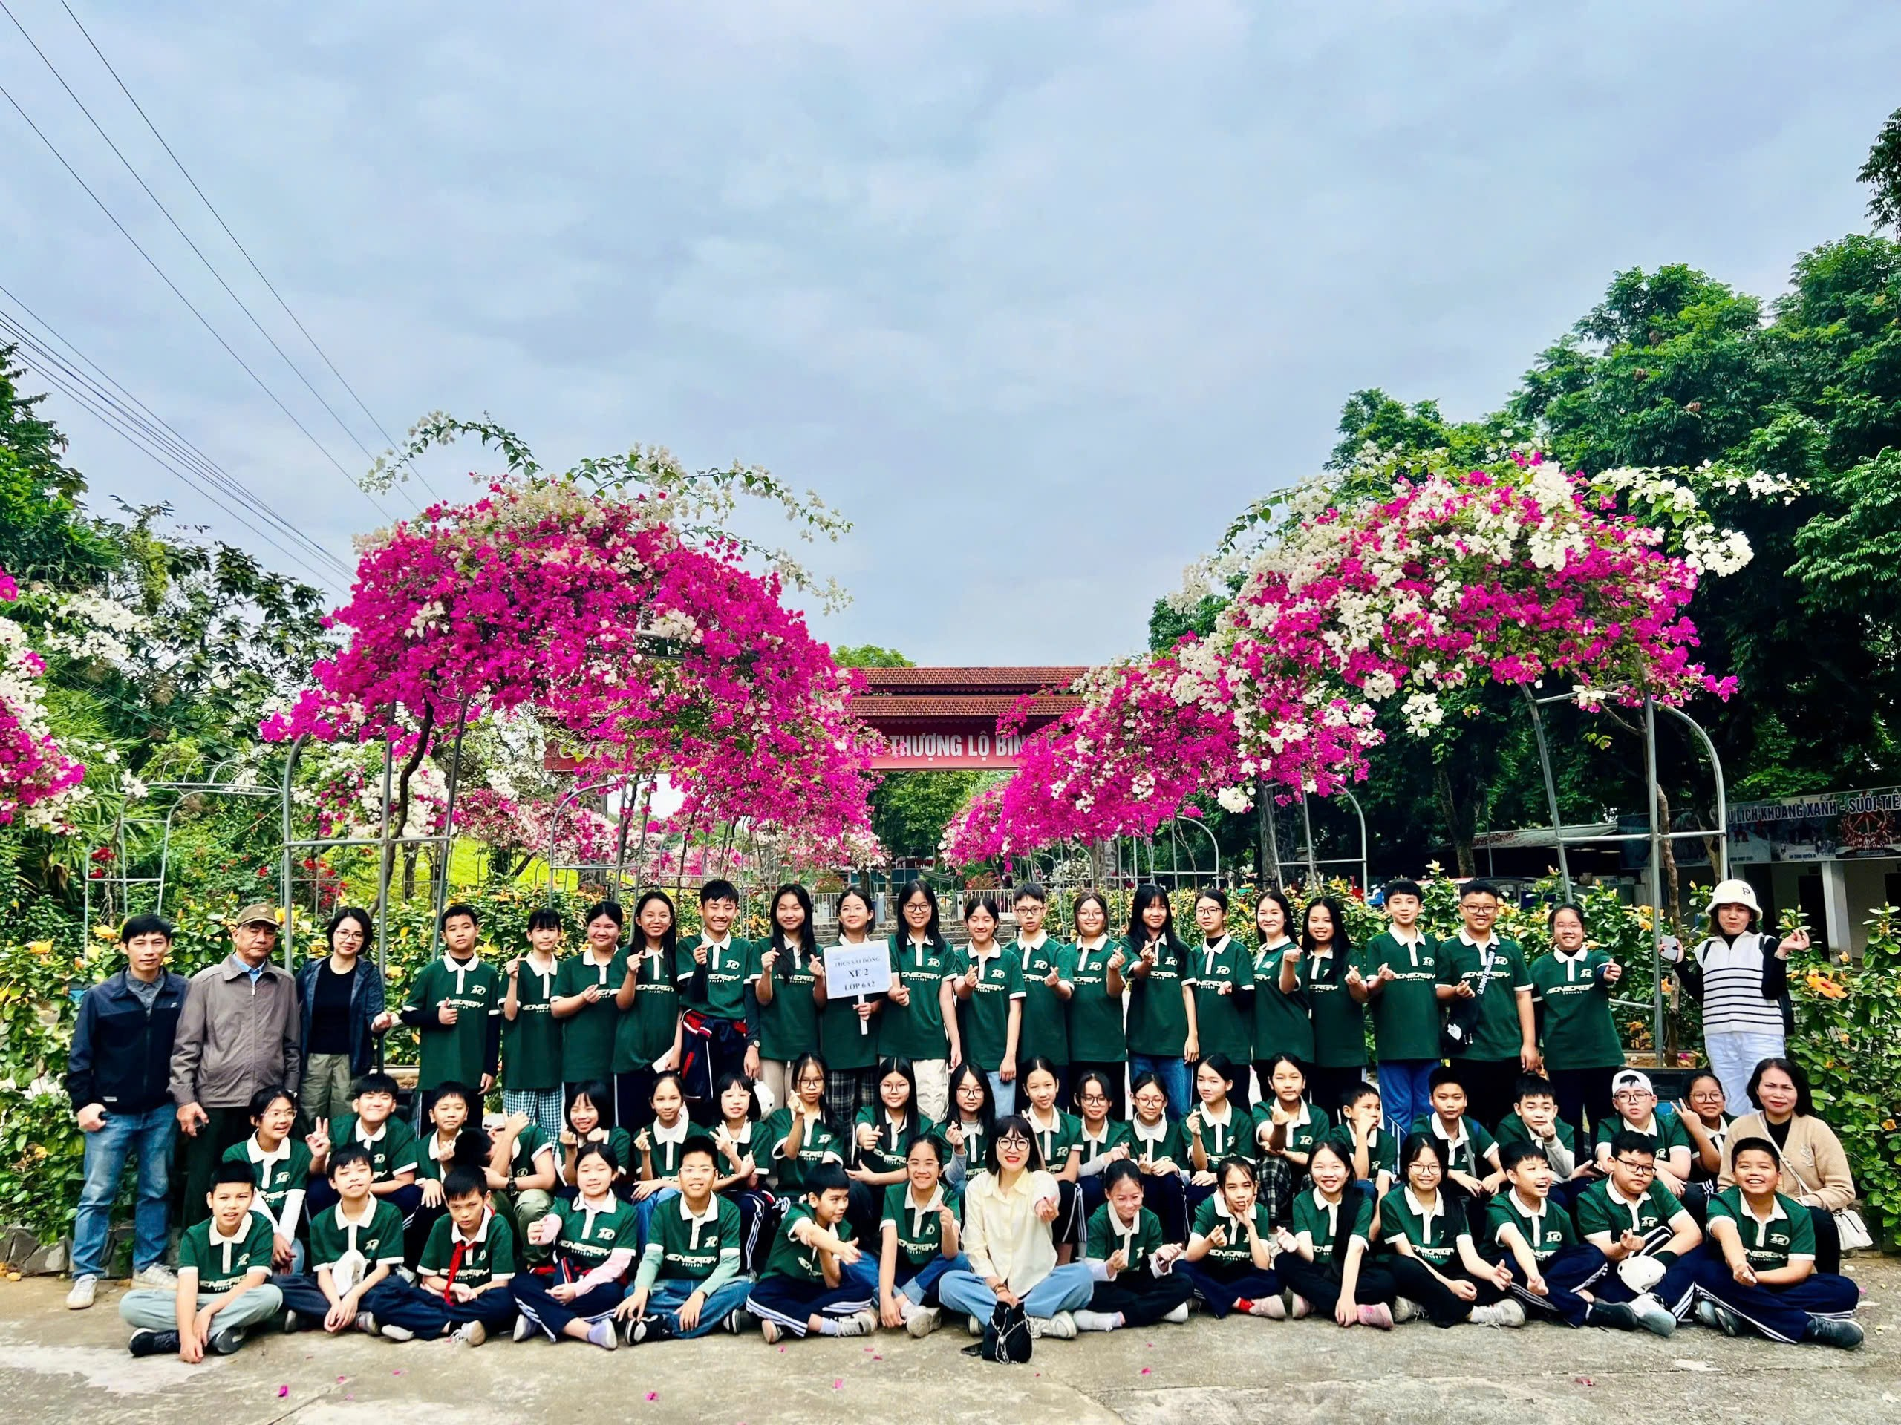
Trải Nghiệm Thú Vị
Nơi đây với nhiều hoạt động thú vị như tắm suối, leo núi và tham gia các trò chơi giải trí. Dòng suối mát lạnh đã mang lại cho chúng tôi những phút giây thư giãn tuyệt vời. Không chỉ vậy, các con còn được thưởng thức các món ăn đặc sản của vùng núi, mang đậm hương vị quê hương.
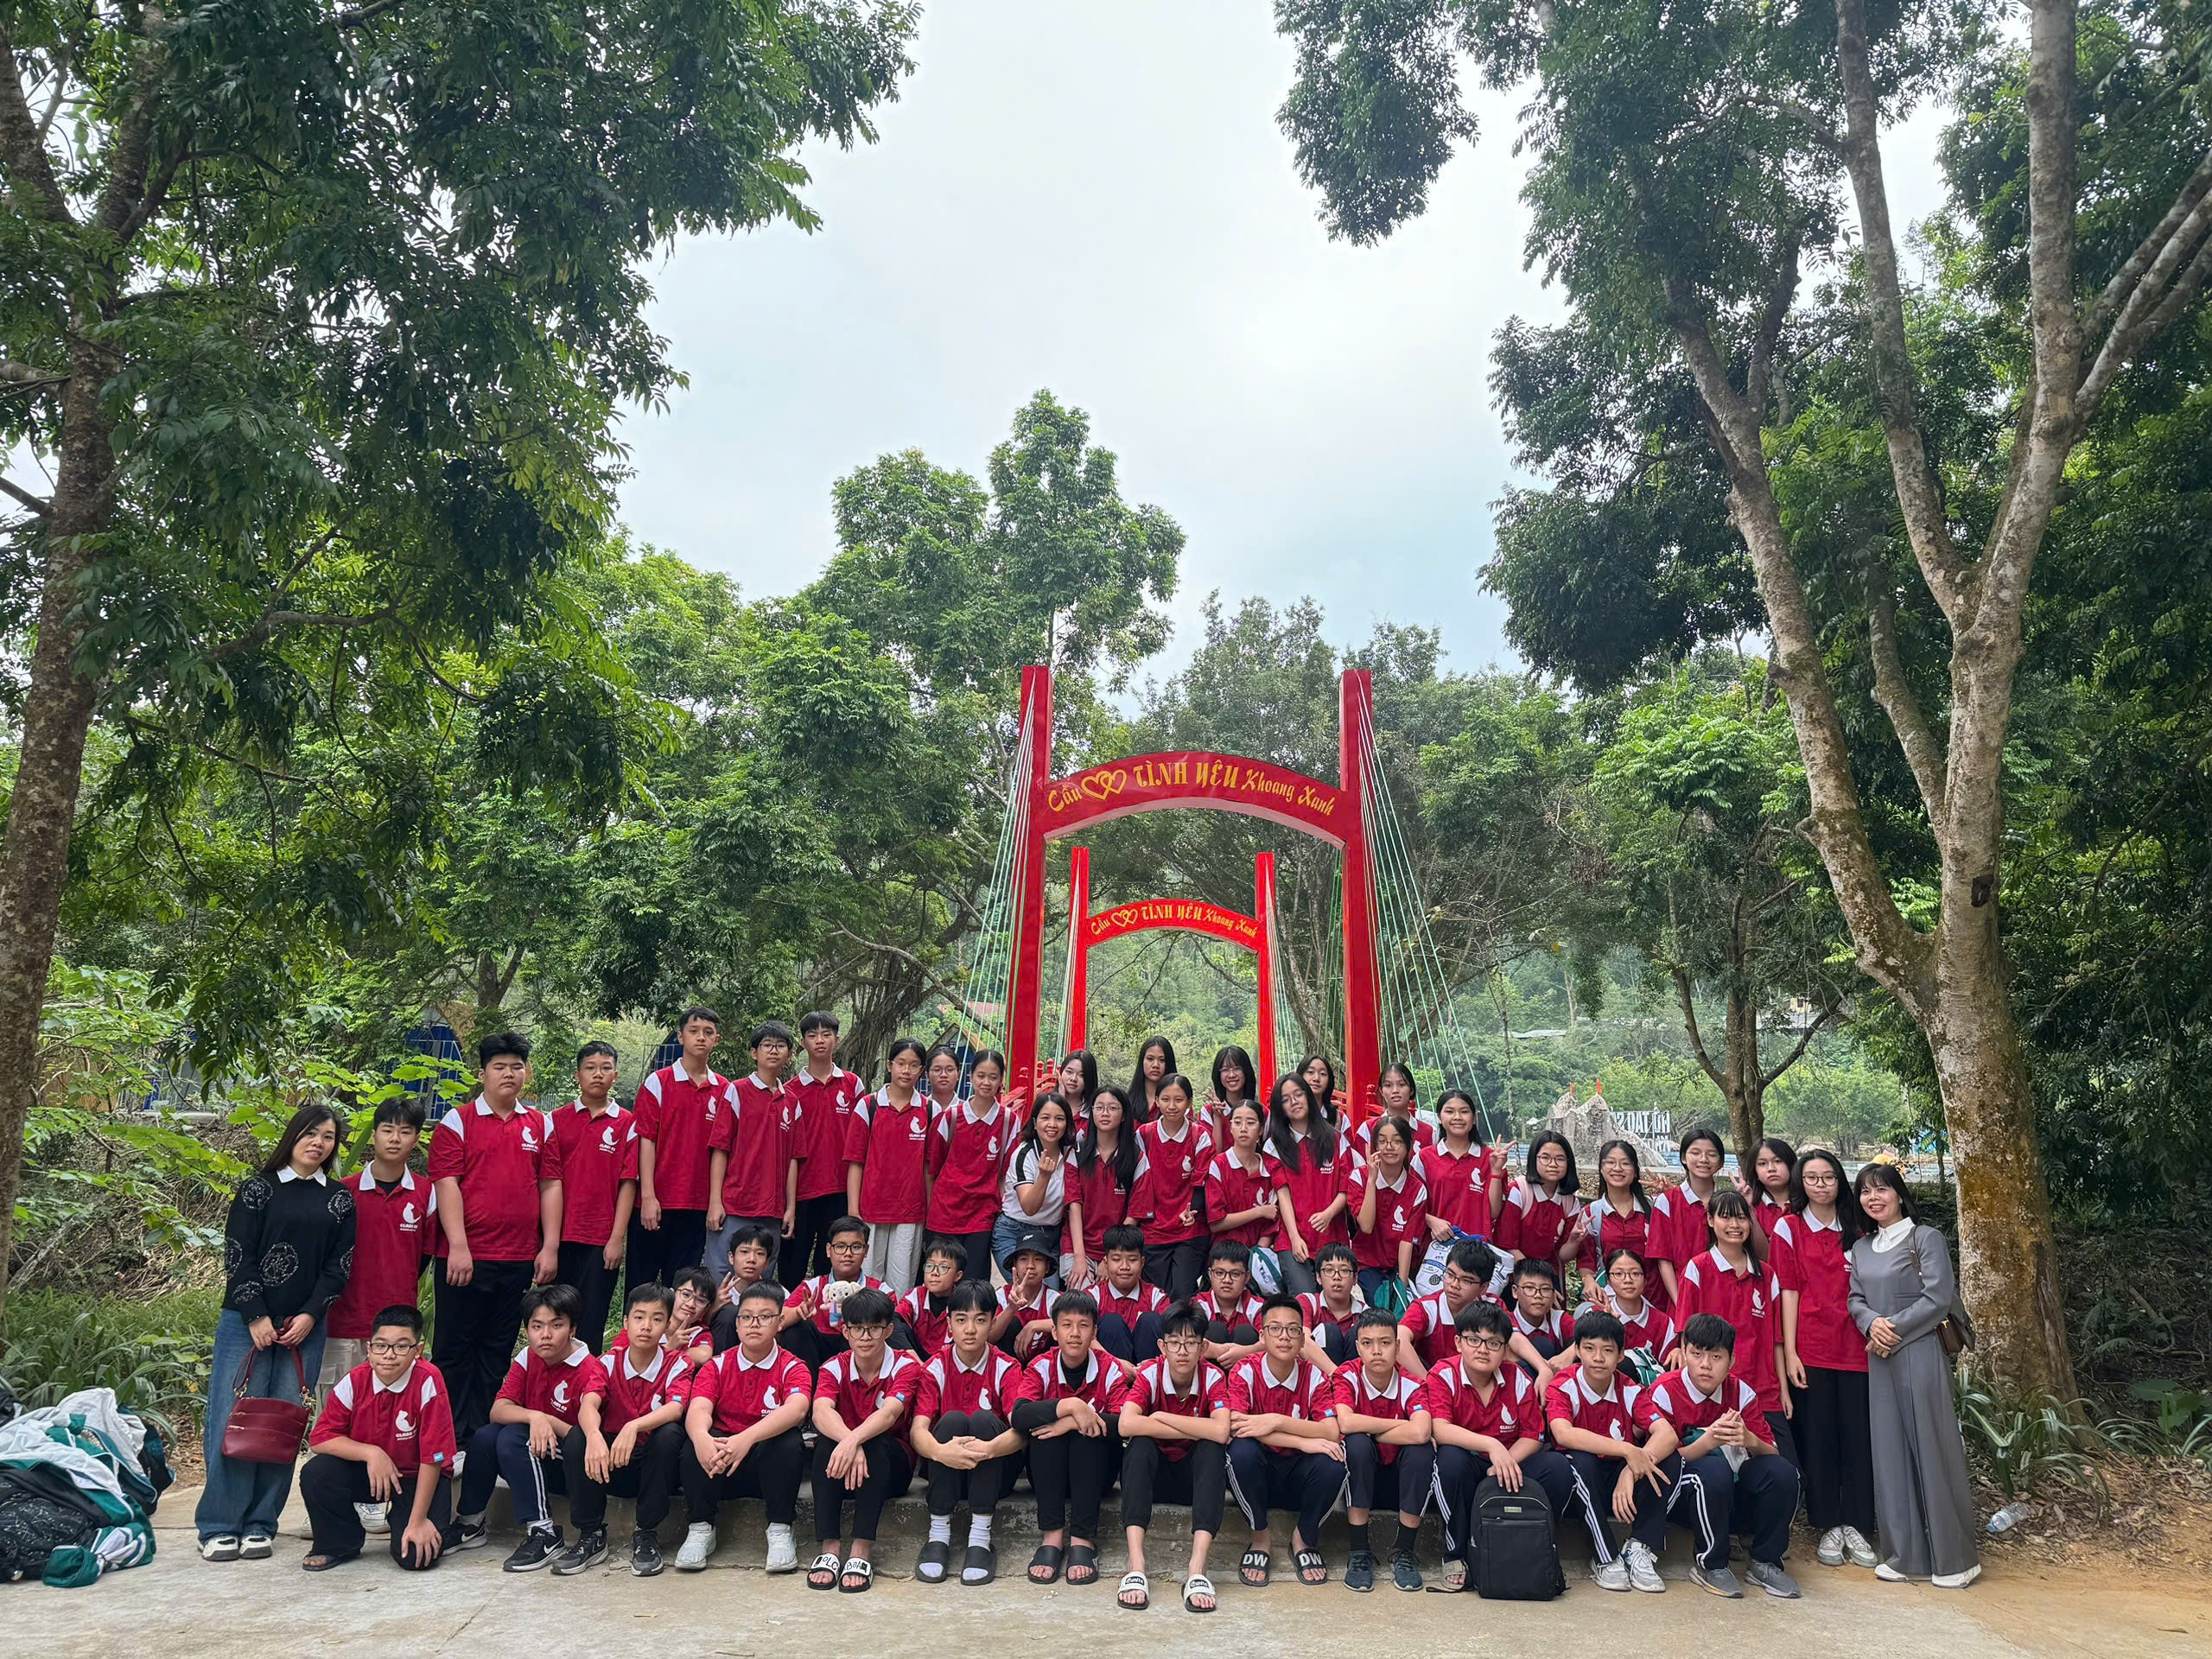
Một điểm nhấn đáng nhớ là việc tham quan khu vực trưng bày văn hóa dân tộc, nơi chúng tôi được tìm hiểu về phong tục tập quán và đời sống của người dân địa phương. Những câu chuyện truyền thống và phong tục tập quán độc đáo đã khiến chuyến đi trở nên phong phú hơn bao giờ hết.
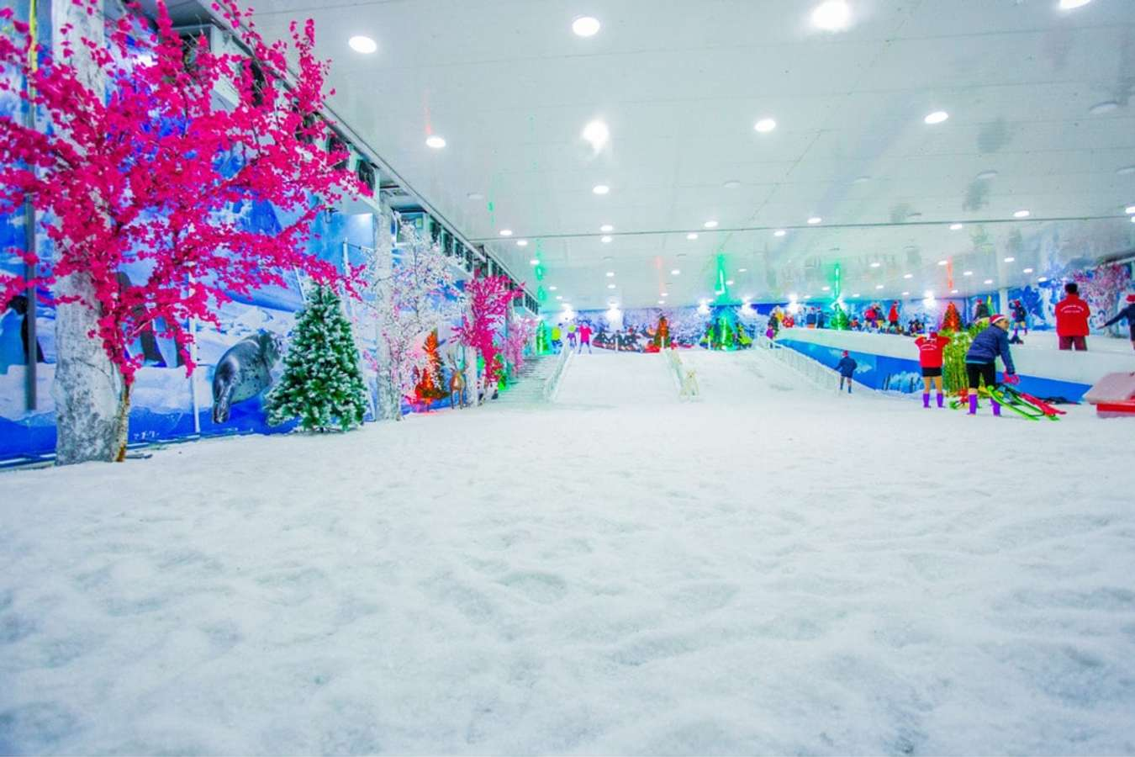

Kết Nối Với Thiên Nhiên Và Bạn Bè
Chuyến du lịch Khoang Xanh Suối Tiên không chỉ giúp các con học sinh tận hưởng vẻ đẹp của thiên nhiên mà còn tạo cơ hội để kết nối với bạn bè và thầy cô. Những khoảnh khắc vui vẻ bên nhau sẽ mãi là kỷ niệm đẹp trong lòng mỗi người.

